Évaluation
CLASSE : Première
VOIE : ☐ Générale ☒ Technologique ☐ Toutes voies (LV)
ENSEIGNEMENT : histoire-géographie
DURÉE DE L’ÉPREUVE : 2h
Niveaux visés (LV) : LVA LVB
Axes de programme :
CALCULATRICE AUTORISÉE : ☐Oui ☒ Non
DICTIONNAIRE AUTORISÉ : ☐Oui ☒ Non

☒ Ce sujet contient des parties à rendre par le candidat avec sa copie. De ce fait, il ne peut être dupliqué et doit être imprimé pour chaque candidat afin d’assurer ensuite sa bonne numérisation.
☒ Ce sujet intègre des éléments en couleur. S’il est choisi par l’équipe pédagogique, il est nécessaire que chaque élève dispose d’une impression en couleur.
☐ Ce sujet contient des pièces jointes de type audio ou vidéo qu’il faudra télécharger et jouer le jour de l’épreuve.
Nombre total de pages : 9

Première partie : questions (sur 10 points)

1. Citez deux avancées sociales obtenues entre 1848 et 1870.
2. Justifiez l’affirmation suivante : les événements de juin 1848 marquent une rupture entre les ouvriers et la République.
3. Montrez avec deux arguments que les citoyens ont conquis des droits entre 1848 et 1870.
4. En vous appuyant sur un exemple, définissez les flux matériels et les flux immatériels.
5. Sur le fond de carte, localisez et nommez trois ports principaux et une façade maritime majeure. Complétez la légende


Port principal

Façade maritime majeure

Deuxième partie : analyse de document(s) (sur 10 points)
Le candidat choisit l’un des deux sujets suivants.

Sujet d’étude : Lyon : les mutations d’une métropole

Document 1 : les réaménagements du quartier de la Confluence à Lyon
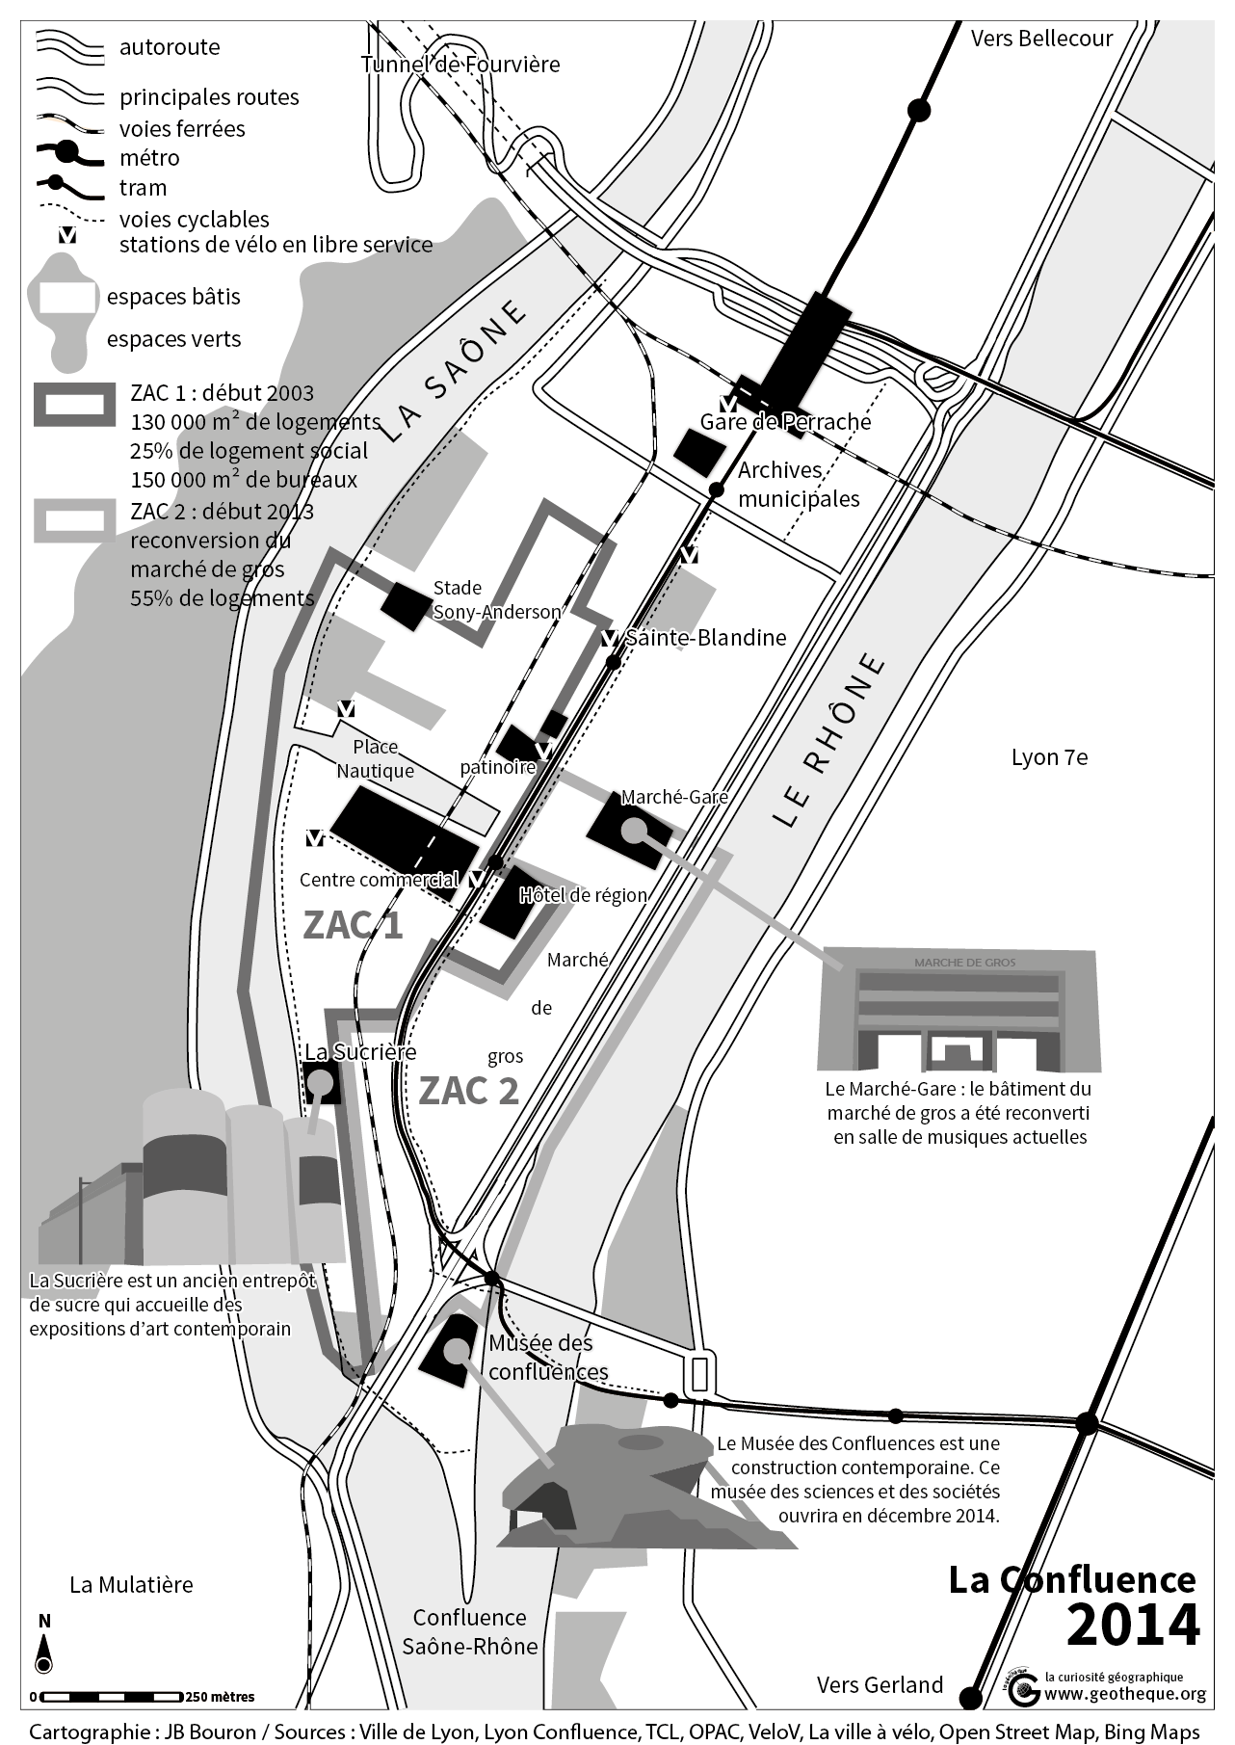

Source : géoconfluences.ens-lyon.fr, carte du site de la Confluence à Lyon par Jean Benoit Bouron, le 3/11/2014, https://geotheque.org/wp-content/uploads/2014/11/Confluence-NB2.png. [Consulté en octobre 2019]

Document 2 : Vue aérienne de la commune de Corbas

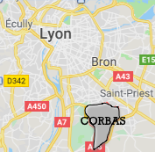
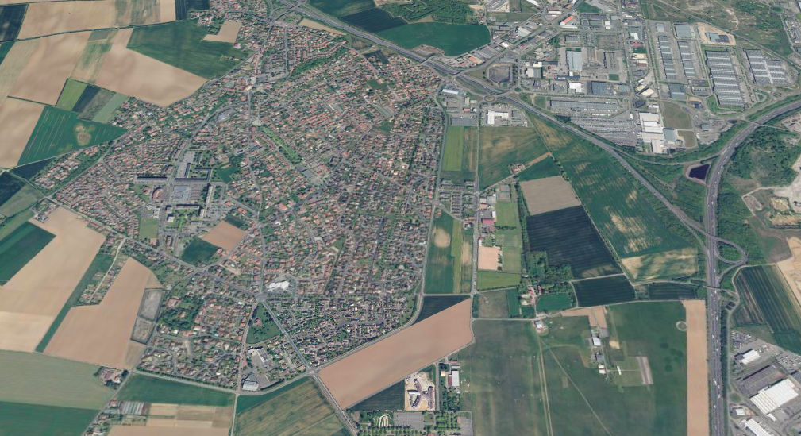

Source : https://www.geoportail.gouv.fr/carte [consulté en octobre 2019]

Questions :

- Identifiez la nature et la source des deux documents
- Situez le quartier de la Confluence et la commune de Corbas dans l’espace métropolitain lyonnais.
- Quelles sont les fonctions du quartier de la Confluence à Lyon ?
- Décrivez et identifiez les différents types d’espaces à Corbas. La réponse pourra être présentée sous la forme de schéma
- Comment ces deux documents illustrent, chacun, des éléments caractéristiques du processus de métropolisation ?

Sujet d’étude : Londres : une métropole de rang mondial.

Document : La City, une place financière de rang mondial

Comme près de 500 000 Londoniens, Christopher Hayward vient tous les jours travailler dans la City, centre névralgique dont la fondation remonte à la conquête romaine il y a près de 2000 ans. En sortant du métro, il marche à l'ombre de gratte-ciel comme la « Rape à fromage » ou le « Talkie-Walkie » construits récemment – une révolution dans ce quartier historique – et frôle d'innombrables grues en plein travail. Il traverse une ou deux artères flanquées de bureaux, longe une allée étroite bordée de pubs aux enseignes vintages puis entre à Guildhall. Ce majestueux bâtiment plusieurs fois centenaire résonne encore des cris d'effroi poussés le soir du référendum favorable au Brexit, une perspective abhorrée¹ par les milieux d'affaires britanniques inquiets de ses répercussions économiques. « On s'est inquiété sur le moment de perdre des dizaines voire des centaines de milliers d'emplois. Mais ce n'est pas arrivé, on est en train d'en perdre quelques milliers tout au plus » pour l'ensemble de la capitale, confie à l'AFP M. Hayward, président du comité d'urbanisme de la City of London. [...]
La capitale britannique continue de partager avec New York le sommet envié de la hiérarchie financière mondiale. D'après le classement Z/Yen, ces deux leaders devancent les centres asiatiques de Hong Kong, Singapour, Shanghai et Tokyo. « Pour nous le défi ne vient pas des autres centres européens mais plutôt de New York ou Singapour », sourit M. Hayward. […] Entre l'été 2017 et l'été 2018, Londres est arrivée en tête pour l'attraction des investissements internationaux dans l'immobilier – 25 milliards de dollars, deux fois plus que sa suivante Hong Kong, d'après une étude de Cushman & Wakefield. Les investisseurs indiens, chinois ou japonais y ont dépensé presque 50% de plus. « Londres est vue comme un placement sûr et cela nourrit la demande des entreprises qui veulent une place dans la City », se réjouit M. Hayward. Outre son large vivier de talents internationaux et ses efforts pour développer une vie culturelle et nocturne, l'un des points forts de la City réside dans ses normes réglementaires et fiscales amicales pour les entreprises au Royaume-Uni. […]
Notes :
1 : détestée

Source : AFP « Même pas peur du Brexit ! La City de Londres sûre de sa force », Capital, 22 octobre 2018, https://www.lepoint.fr/economie/meme-pas-peur-du-brexit-la-city-de-londres-sure-de-sa-force-22-10-2018-2264714_28.php [Consulté en octobre 2019]

Questions :

- Nommez les métropoles concurrentes de Londres.
- Quelles activités font de la City un quartier d'affaires au rayonnement mondial ?
- Citez deux atouts qui rendent la City attractive à l'échelle mondiale.
- Quelles conséquences le Brexit a-t-il pour la City ?
- Pourquoi peut-on affirmer que Londres est une métropole de rang mondial ?

